Bài tập windows explorer

Thiết kế các giao diện cho các chức năng theo mô tả bên dưới

A. Xây dựng thêm menustrip

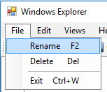

Rename, delete: cho phép rename, delete thư mực hoặc file được chọn hiện tại ở listview bên phải

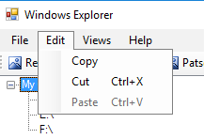

Copy, Cut, Paste: cho phép Copy, Cut, Paste thư mực hoặc file được chọn hiện tại ở listview bên phải

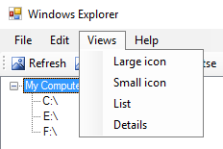

Large icons, small icons, list icon, list, details: chuyển cách view của listview bên phải

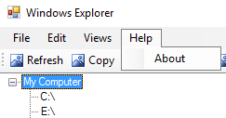

About: sẽ thể hiện một hộp thoại chứa thông tin về người viết phần mềm và thông tin về phần mềm

**B. Xây dựng thêm toolstrip có chức năng sau**:

Up, Refresh, Copy, Cut, Patse, Delete, View (large icon, small icon, details, list)

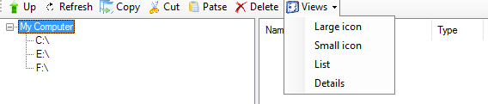

* Up: đi lên thư mục cha của thư mục đang được xem hiện tại
* Refresh: loại lại thự mục đang xem hiện tại
* Copy, cut, paste, delete: Copy, cut, paste, delete thư mục hoặc file đang được chọn ở mục listview bên phải
* View: cho phép người dùng chọn cách view của listview bên phải

Giao diện:

